ҚАЗАҚСТАН РЕСПУБЛИКАСЫ ПАРЛАМЕНТІ ДЕПУТАТТАРЫНЫҢ САЙЛАУЫН ҰЙЫМДАСТЫРУ ЖӘНЕ ӨТКІЗУ ЕРЕКШЕЛІКТЕРІ

Мақсаты: Парламент депутаттарын сайлауда Қазақстан Республикасы азаматтарының дауыс беруін ұйымдастыру мен өткізудің құқықтық негіздерін зерделеу.
Жоспары:
10.1. Қазақстан Республикасындағы сайлау процесі. Қазақстан Республикасы Парламенті депутаттарын сайлауды тағайындаудың құқықтық негіздері.
10.2. Республика Парламентінің депутаттығына кандидаттарды ұсыну және тіркеу.
10.3. Сайлау қорытындыларын анықтау және жариялау. Қайта сайлау.

10.1. ҚАЗАҚСТАН РЕСПУБЛИКАСЫНДАҒЫ САЙЛАУ ПРОЦЕСІ. ҚАЗАҚСТАН РЕСПУБЛИКАСЫ ПАРЛАМЕНТІ ДЕПУТАТТАРЫН САЙЛАУДЫ ТАҒАЙЫНДАУДЫҢ ҚҰҚЫҚТЫҚ НЕГІЗДЕРІ
Сайлау процесі оның тұтастығы мен сайлау нәтижелерінің заңдылығын қамтамасыз ететін заңмен белгіленген сатылар жиынтығын қамтиды. Сайлау процесі кезеңдерінің функционалды мақсаты әр түрлі сайлау әрекеттері мен рәсімдерінің уақытылы және кезең-кезеңімен орындалуын қамтамасыз ету болып табылады.
Сайлау процесінің негізгі кезеңдері:
сайлауды тағайындау (осыған уәкілеттік берілген мемлекеттік органның, лауазымды адамның сайлау күнін тағайындау туралы шешім қабылдауы);
сайлау округтерін, сайлау учаскелерін құру, сайлаушылардың тізімдерін жасау;
кандидаттарды ұсыну және оларды тіркеу;
сайлау алдындағы үгіт;
дауыс беру және дауыс беру қорытындыларын, сайлау нәтижелерін айқындау және оларды жариялау.
Бұл ретте қайта дауыс беру факультативтік кезең болып табылады. Қайта дауыс беру кезінде сайлау тағайындау, кандидаттар ұсыну, сайлау алдындағы үгіт жүргізілмейді.
Сайлау процесін ұйымдастырудың бірқатар элементтері қызмет көрсету, көмекші (технологиялық) сипатта болады. Мысалы, сайлауды уақтылы қаржыландырусыз немесе ақпараттық сүйемелдеусіз өткізу мүмкін емес.
Сайлау іс-қимылдарының уақыты (сайлау процесінің, сайлау науқанының кезеңдері шеңберінде сайлау рәсімдерін орындау мерзімдері) - бұл нақты заңнамалық шеңберге ие саяси және заңды уақыт.
Қазақстан Республикасы Парламенті депутаттарын сайлауды тағайындаудың құқықтық негіздері
Қазақстан Республикасының Парламенті заң шығару функцияларын жүзеге асыратын Қазақстан Республикасының ең жоғары өкілді органы болып табылады.
Қазақстан Республикасының Парламенті тұрақты негізде жұмыс істейтін екі Палатадан тұрады: Сенаттан және Мәжілістен.
Сенатты (47 орын) жанама таңдаушылар сайлайтын әрбір облыстан, республикалық маңызы бар қаладан және Қазақстан Республикасының астанасынан екі адамнан өкілдік ететін депутаттар құрайды. Сенатта қоғамның ұлттық-мәдени және өзге де елеулі мүдделерінің білдірілуін қамтамасыз ету қажеттілігі ескеріліп, Сенаттың он бес депутатын Республика Президенті тағайындайды. Сенат депутаттарының өкілеттік мерзімі – алты жыл.
Сенат депутаттары жанама сайлау құқығы негізінде жасырын дауыс беру жолымен сайланады. Сайланған Сенат депутаттарының жартысы әрбір үш жыл сайын қайта сайланып отырады.
Сайлауды тағайындау-сайлау процесінің бастапқы кезеңі, ол дауыс беру күнін белгілеуден тұрады. Сайлауды тағайындау кезеңінің маңыздылығы кез-келген елдің сайлау заңнамасының қағидаттарының бірін сайлаудың міндеттілігі мен мерзімділігін сақтаудан тұрады.

27-сурет. Республика Парламенті Сенатының депутаттарын сайлау кезіндегі сайлау процесі кезеңдері
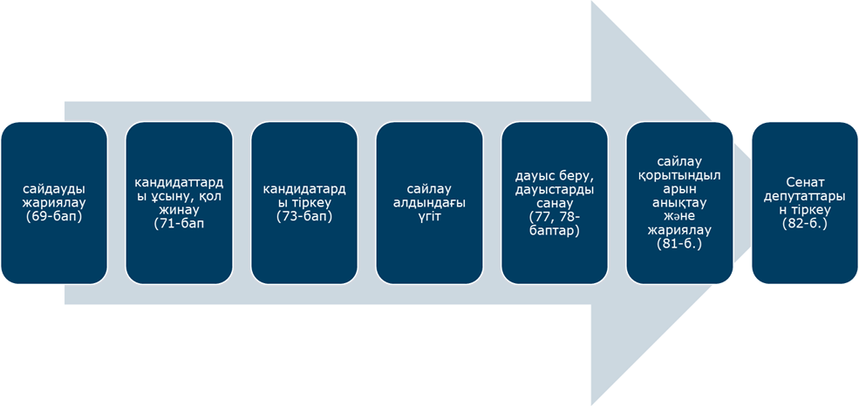

28-сурет. Сенат депутаттарын сайлау түрлері
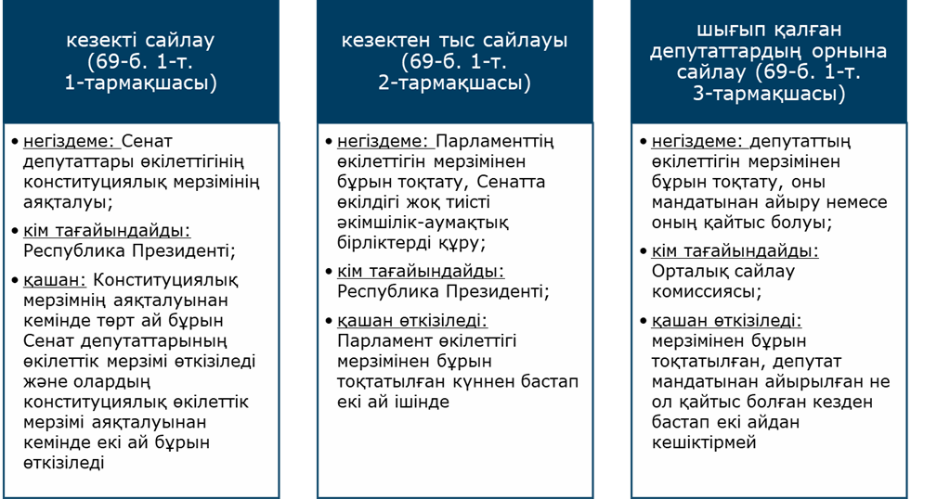

!!! Республика Президентінің Парламентті тарату туралы актісі қолданысқа енгізілген күн депутаттардың кезектен тыс сайлауы өткізілуге тиіс мерзімнің басталу кезі болып табылады. Бұл мерзім екі айдың өтуімен аяқталады. Егер мерзімнің аяқталуы тиісті күн саны жоқ айға тура келсе, онда мерзім осы айдың соңғы күнінде аяқталады.
Сенат депутаттарының сайлауы ҚР Конституциясының 41-бабы 3-тармағының талаптары ескеріле отырып тағайындалады, соған сәйкес республика президентінің кезекті сайлауы желтоқсанның бірінші жексенбісінде өткізіледі және мерзімі жағынан республика Парламентінің жаңа құрамын сайлаумен тұспа-тұс келмеуге тиіс.
Сенат депутаттары өкілеттігінің конституциялық мерзімі аяқталардан бір жыл бұрын шығып қалған депутаттың орнына сайлау өткізілмейді.

10.2. ҚАЗАҚСТАН РЕСПУБЛИКАСЫ ПАРЛАМЕНТІНІҢ ДЕПУТАТТЫҒЫНА КАНДИДАТТАРДЫ ҰСЫНУ ЖӘНЕ ТІРКЕУ
Сайлау процесінің келесі кезеңі ең демократиялық қағидаттардың бірі – сайлаудың баламалылығын, яғни бірнеше тең кандидаттардың сайлауға міндетті түрде қатысуын қамтамасыз етеді. Бір мезгілде сайлаушыларға еркін ерік білдіру арқылы бірнеше кандидаттың біреуін таңдауға нақты мүмкіндік беріледі.
Осының арқасында сайлауды ұйымдастырудың тағы екі қағидатын іске асыруға қол жеткізілді: сайлаудың бәсекеге қабілеттілігі мен бәсекелестігі. Бәсекелестікте үміткерлердің әлсіз және күшті жақтары анықталады, саяси қызмет дағдылары, сайлаушылармен қарым-қатынас, олардың пікірлерін тыңдау қабілеті дамиды, ал сайлаушылар үміткерлерді лайықты бағалауға және саналы таңдау жасауға нақты мүмкіндік алады. Кандидаттың сайлау науқанының бәсекеге қабілеттілігі олардың ерік-жігеріне және сайлаушыны өзінің саяси өміршеңдігіне сендіру қабілетіне тікелей байланысты.
Сенат депутаттығына кандидаттар ұсыну
Қазақстанда Парламент Сенатының депутаты болуға конституциялық құқық Конституцияның 51-бабының 4-тармағында белгіленген талаптарға сай келетін кез келген азаматқа кепілдік беріледі, сондай-ақ Конституцияның 33-бабының 2 және 3-тармақтарына және «Сайлау туралы» Конституциялық заңға сәйкес белсенді сайлау құқығына ие болуға кепілдік беріледі.

29-сурет. Сенат депутаттығына кандидаттарға қойылатын талаптар
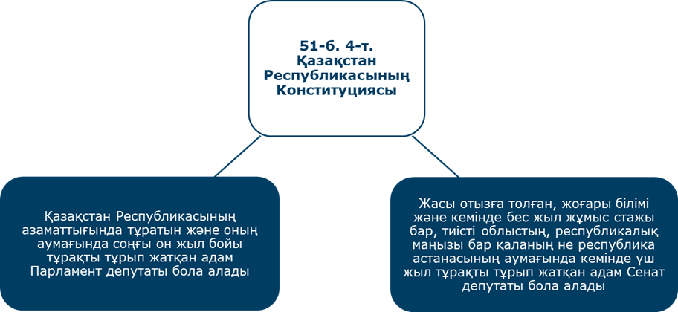

Сайлау заңнамасы Сенат депутаттығына кандидаттар ұсынудың екі тәсілін көздейді: мәслихаттармен және өзін-өзі ұсыну тәртібімен.
Облыстық (республикалық маңызы бар қалалар және Астана), қалалық, аудандық мәслихаттардың сессияларында Сенат депутаттығына кандидат ұсыну

30-сурет. Парламент Сенатының депутаттығына кандидаттарды депутаттар сессиясында ұсыну алгоритмі
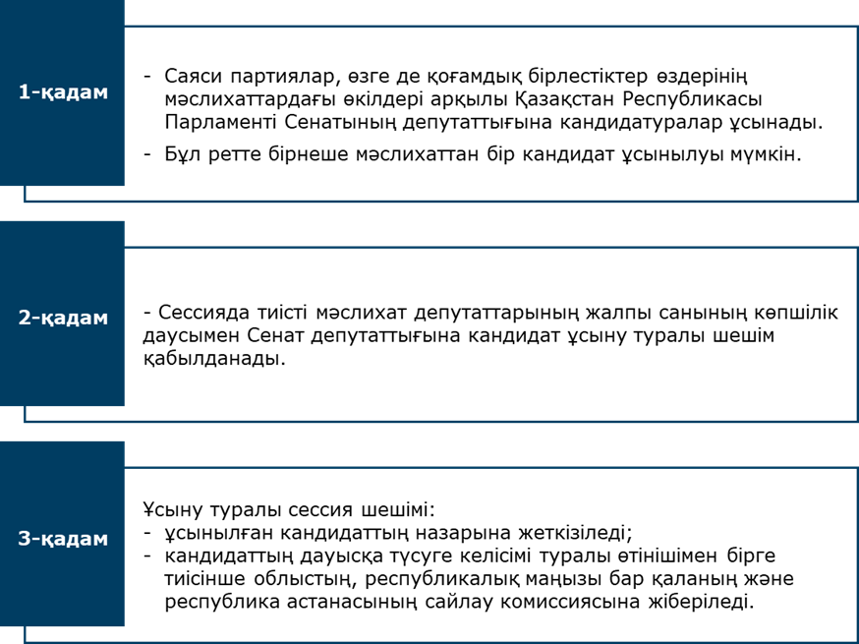

Өзін-өзі ұсынуына
Сенат депутаттығына кандидаттардың өзін-өзі ұсынуын азаматтар тиісті аумақтық сайлау комиссиясына осы әкімшілік-аумақтық бірлік бойынша Сенат депутаттығына кандидат болып дауысқа түсу ниеті туралы өтініш беру арқылы жүргізеді.

31-сурет. Қол жинау үшін қол қою парақтарын беру
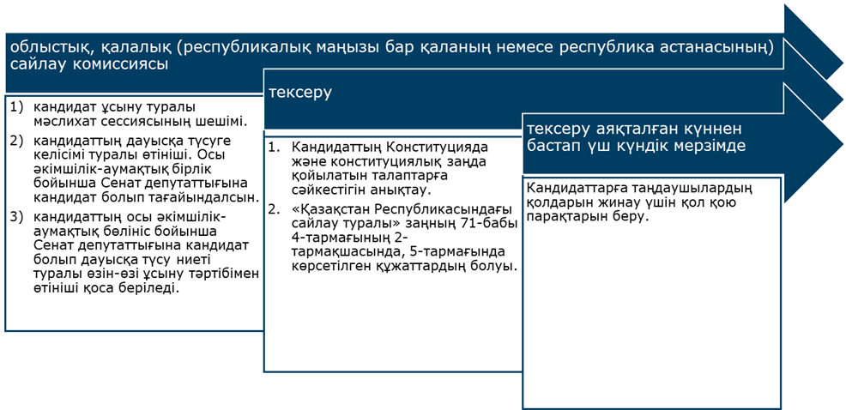

Сенат депутаттығына кандидатты қолдау үшін қол жинау
Сайлау туралы Заңның 72-бабына сәйкес Сенат депутаттығына кандидат облыс мәслихаттарының, республикалық маңызы бар қала немесе Республика астанасы мәслихатының өкiлдерi болып табылатын таңдаушылардың жалпы санының кемiнде он процентiнiң қолдауына, бiрақ бiр мәслихаттан таңдаушылар дауысының жиырма бес процентiнен аспайтын даусына ие болуға тиiс.
Таңдаушыларды қолдау олардың қолдарын жинаумен куәландырылады. Бұл ретте таңдаушылардың әрқайсысы Сенат депутаттығына бір ғана кандидатты қолдап өз қолын қоюға құқылы.
!!! Сенат депутаттығына кандидат тіркелгеннен кейін қойылған қол сот шешімінің негізінде ғана кері қайтарып алынады.
Сенат депутаттығына кандидатты қолдап қол жинауды сенім білдірілген адамдар ұйымдастырады және ол тиісінше облыстық, қалалық (республикалық маңызы бар қаланың немесе республика астанасының) сайлау комиссиясы беретін қол қою парақтарымен ресімделеді. Әрбір қол қою парағының реттік нөмірі болуға және онда кандидаттың және қол жинаған адамның тегі, аты, әкесінің аты, кандидаттың жеке қолы, сондай-ақ өз қолдарын қоятын таңдаушылар туралы мынадай мәліметтер бар бағандар болуға тиіс:
1) тегі, аты және әкесінің аты;
2) өзі депутаты болып табылатын мәслихат;
3) туған күні, айы және жылы;
4) тұрғылықты мекенжайы;
5) жеке қолы.
Қол қою парағының үлгісін Орталық сайлау комиссиясы бекітеді.
Толтырылған қол қою парақтары тиісінше облыстық, қалалық (республикалық маңызы бар қаланың және республика астанасының) сайлау комиссиясына тапсырылады, ол паспорт қызметтерінің қызметкерлерін тарта отырып, бес күн мерзімде жиналған қолдардың дұрыстығын тексеруді жүзеге асырады.
!!! АСК-ге қол қою парақтары ұсынылғаннан кейін оларға қандай да бір өзгерістер енгізуге жол берілмейді.
Қол қою парақтарын тексеру келесі әрекеттерді тексеруді қамтиды:
қол жинау тәртібін сақтау;
қол қою парақтарын ресімдеу;
оларда қамтылған сайлаушылар туралы мәліметтердің және олардың қолдарының анықтығы.
Қол қою парақтарын тексеру олардағы барлық мәліметтерді дәйекті зерделеу арқылы жүзеге асырылады.
Бекітілген нысанға сәйкес дайындалған және толтырылған қол қою парақтарындағы қолдар, келесі деректер бар болған жағдайда дұрыс деп танылады:
Қазақстан Республикасы Президентінің лауазымына кандидат туралы қол қою парағына енгізілген мәліметтер;
сайлаушылар өз қолымен енгізген сайлаушылар туралы деректердің және олардың қолдары;
қол жинаған адам туралы деректер және оның қолы;
кандидаттың уәкілетті өкілі және оның қолы туралы деректер;
заңнама талаптарына қатаң сәйкестікте өзге де қажетті деректер.
Тексеру нәтижелері бойынша қол дұрыс емес және (немесе) жарамсыз деп танылуы мүмкін.
Қол қою парағының нысаны не оны толтыру тәртібі сақталмаған (сайлаушы, қол жинауды жүзеге асырған адам туралы мәліметтердің толық болмауы, кандидат туралы заңда белгіленген мәліметтердің болмауы және т.б.) жағдайда қол жарамсыз деп танылады.
!!! Егер қойылған қолдардың анықтығын тексеру нәтижесінде жиналған қолдардың бір процентінен астамының дұрыс еместігі анықталса, Сенат депутаттығына кандидатқа тіркеуден бас тартылады.
Қол қою парақтарын тексеру нәтижелері АСК-ның тиісті хаттамасымен ресімделеді және Орталық сайлау комиссиясына жіберіледі.
Осы кезеңде кандидат және оның зайыбы (жұбайы) тіркелгенге дейін тұрғылықты жері бойынша Мемлекеттік кіріс органдарына «Сайлау туралы» Конституциялық заңға сәйкес белгіленген ұсыну мерзімі басталатын айдың бірінші күніне активтері мен міндеттемелері туралы декларацияны Қазақстан Республикасының салық және бюджетке төленетін басқа да міндетті төлемдердің түсуін қамтамасыз ету саласындағы басшылықты жүзеге асыратын уәкілетті мемлекеттік органы белгілеген тәртіппен және нысанда табыс етеді, сондай-ақ сайлау жарнасын енгізеді.
Кандидаттың сайлау жарнасы
Белгілі бір мөлшер түріндегі сайлау жарнасы (КЕПІЛІ) - депутаттыққа кандидат сайлау комиссиясының арнайы шотына ұсынылған кезде енгізілетін ақша сомасы. Егер осы кандидат заңда белгіленген сайлаушылардың ең төменгі даусын алмаса, сайлау жарнасы қайтарылуға жатпайды.
Көптеген демократиялық елдердің сайлау заңнамасында сайлау жарнасы сайлау үшін күресуге ниеті жоқ кандидаттарды немесе шағын партияларды білдіретін адамдарды алып тастау үшін қосымша сүзгі ретінде қарастырылады.
Парламент Сенатының депутаттығына кандидаттар үшін сайлау жарнасының мөлшері заңдарда белгіленген ең төмен жалақының он бес еселенген мөлшерін құрайды. Ол Орталық сайлау комиссиясының депозитіне салынады және кандидатқа келесі жағдайда қайтарылады:
сайлау қорытындысы бойынша кандидат Парламент Сенатының депутаты болып сайланғанда;
дауыс беру қорытындылары бойынша кандидат дауыс беруге қатысқан таңдаушылар даусының кемінде бес пайызын алғанда;
сондай-ақ кандидат қайтыс болған жағдайда.
Қалған барлық жағдайларда төленген жарна қайтарылуға жатпайды және республикалық бюджет кірісіне есептеледі.
Қазақстан Республикасы Парламенті Сенатының депутаттығына кандидатты тіркеу
Кандидатты тіркеу-сайлау заңнамасында көзделген сайлау процесінің сайлау ұйымдастырушылары кандидаттың (кандидаттардың) мәртебесін ресми растаудан тұратын кезең болып табылды.
Кандидаттарды тіркеу кандидатты сайлау бюллетеніне енгізудің қажетті және жеткілікті шарты болып табылады.
Сенат депутаттығына кандидаттарды тіркеуді тиісінше облыстық, қалалық (республикалық маңызы бар қалалар мен Астананың) сайлау комиссиялары жүзеге асырады.
Конституциялық Заңның 74-бабының 1-тармағында Сенат депутаттығына кандидатқа өз кандидатурасын алып тастау мүмкіндігі көзделген. Ол үшін тіркеуге дейінгі кезеңде және дауыс беруге дейін екі күн бұрын ол бұл туралы тиісінше облыстық, қалалық (республикалық маңызы бар қаланың және республика астанасының) сайлау комиссиясына жазбаша өтініш береді.
Осыған ұқсас кандидатты ұсынған мәслихат (мәслихаттар) тіркеуге дейінгі және одан кейінгі кезеңде тиісінше облыстық, қалалық (республикалық маңызы бар қаланың және республика астанасының) сайлау комиссиясына (74-баптың 2-тармағы) ұсыныс жасай отырып, кандидатты ұсыну туралы өз шешімінің күшін жоя алады.
Конституциялық заңда белгіленген рәсімге сәйкес сайлау комиссиясы кандидатты тіркемейді не кандидатты тіркеу туралы шешімнің күшін жояды.
Егер кандидатураны алып тастау немесе кандидатты ұсыну туралы шешімнің күшін жою осыған мәжбүр ететін мән - жайларсыз жүргізілсе, аумақтық сайлау комиссиясы сайлау науқанын өткізуге республикалық бюджет қаражатынан жұмсалған шығыстардың бір бөлігін кандидаттың не тиісінше оны ұсынған мәслихаттың есебіне жатқызуға құқылы.
Тіркеу мерзімі аяқталғаннан кейін кандидаттардың шығып қалуы нәтижесінде Сенат депутаттығына екіден кем кандидат қалған жағдайда, Орталық сайлау комиссиясы тиісті облыстық (республикалық маңызы бар қалалар мен Астананың), қалалық сайлау комиссиясының ұсынуы бойынша өз қаулысымен сайлау мерзімін ұзартады, бірақ ол екі айдан аспауға тиіс (74 б.).

32-сурет. Мәслихаттан (мәслихаттардан) ұсынылған Сенат депутаттығына кандидатты тіркеу үшін құжаттар тізбесі
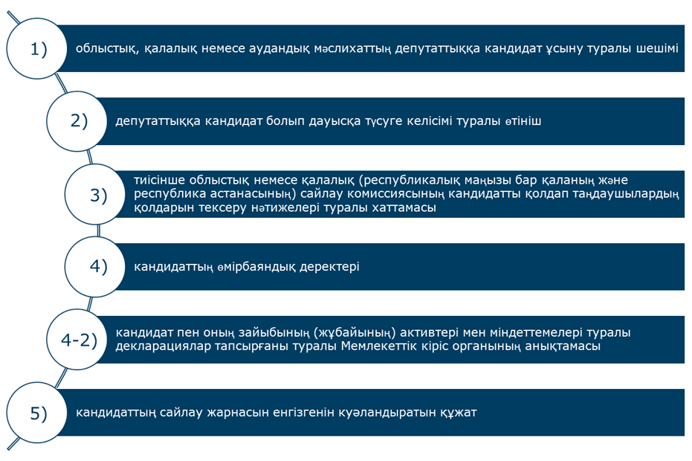

33-сурет. Өзін-өзі ұсынған жағдайда Сенат депутаттығына кандидатты тіркеуге арналған құжаттар тізбесі
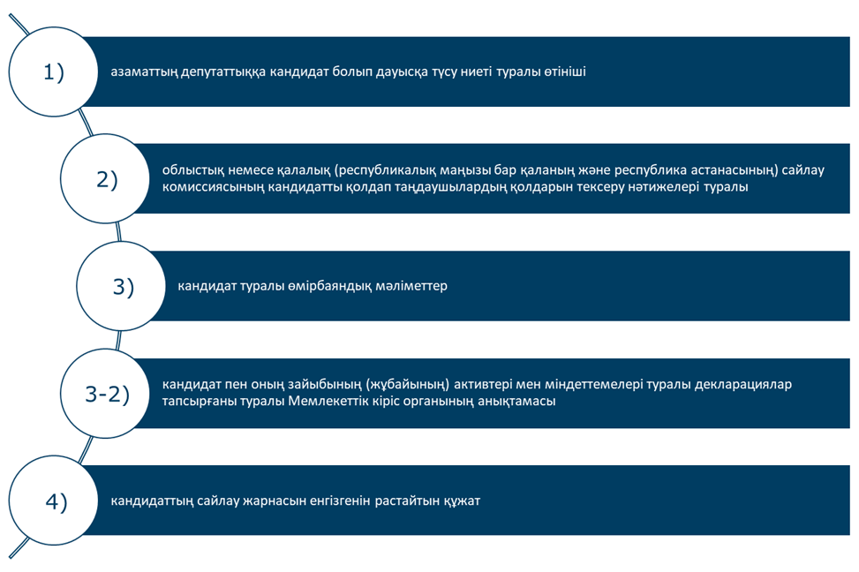

Сенат депутаттығына кандидаттарды тіркеу, егер сайлауды тағайындау кезінде өзгеше белгіленбесе, барлық қажетті құжаттарды алғаннан кейін басталады және сайлау күніне жиырма күн қалғанда жергілікті уақытпен сағат он сегізде аяқталады.

34-сурет. Парламент Сенатының депутаттығына кандидаттарды тіркеу
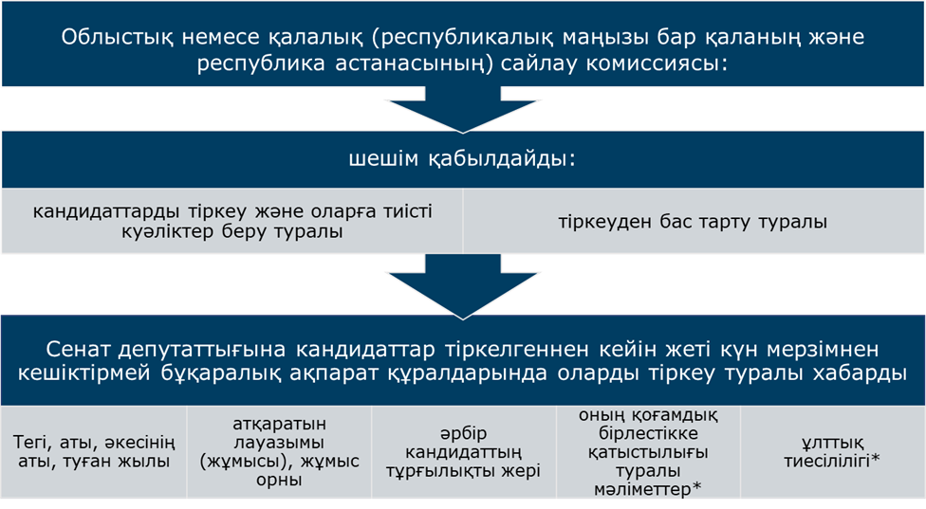

Тіркеуден бас тарту немесе тіркеудің күшін жою туралы шешім мынадай жағдайларда қабылданады:
1) кандидат ұсыну ережесін бұзғанда, тіркеу үшін қажетті құжаттарды ұсынбағанда;
2) кандидаттың Конституцияда және «Сайлау туралы» Конституциялық заңда қойылатын талаптарға сай келмеуі;
3) кандидат өзінің сайлау алдындағы науқанында лауазымдық немесе қызмет жағдайын пайдаланған;
4) кандидат сайлау алдындағы үгітті кандидаттарды тіркеу мерзімі аяқталғанға дейін, сайлау күні не оның алдындағы күні жүргізген жағдайларда мерзімінен бұрын бұзылуы мүмкін;
5) Сот кандидаттың және (немесе) оның сенім білдірілген адамдарының басқа кандидаттың ар-намысы мен қадір-қасиетіне нұқсан келтіретін, оның іскерлік беделіне нұқсан келтіретін жалған мәліметтерді тарату фактісін анықтаған жағдайларда тоқтатылады;
6) сот кандидаттың және оның сенім білдірген адамдарының сайлаушыларды сатып алу фактілерін анықтаған жағдайларда тоқтатылады;
7) Қазақстан Республикасының сыбайлас жемқорлыққа қарсы іс-қимыл туралы заңнамасына сәйкес, декларацияны тапсыру кезіне кандидат немесе оның зайыбы (жұбайы) декларациялаған активтері мен міндеттемелері туралы мәліметтердің анық еместігі анықталған жағдайларда тоқтатылады.
Дауыс беру күнінен екі күн бұрын кандидатты тіркеу туралы шешімнің күшін жоюға немесе бұрын тіркеуден шығарылған кандидатты қалпына келтіруге жол берілмейді.
Кандидатты тіркеуден бас тартуға немесе тіркеу туралы шешімнің күшін жоюға жеті күн мерзімде Орталық сайлау комиссиясына немесе сотқа оны ұсынған мәслихат (мәслихаттар) немесе кандидаттың жеке өзі шағым жасай алады. Бұл ретте шағым берілген күнінен бастап жеті күн мерзімде қаралады.
Сенат депутаттығына кандидаттарды тіркеу туралы тиісті аумақтық сайлау комиссиясы хаттама жасайды, ол үш күн мерзімде Орталық сайлау комиссиясына ұсынылады.
Қазақстан Республикасы Парламенті Мәжілісі депутаттарын сайлау
Мәжіліс мынадай тәртіппен сайланатын 107 депутаттан тұрады:
Мәжілістің 98 депутатын сайлау жалпыға бірдей, тең және төте сайлау құқығы негізінде партиялық тізімдер бойынша жасырын дауыс беру арқылы (яғни сайлау нәтижесінде) жүзеге асырылады. Кандидаттар партиялардың сайлау тізімдерінде алфавиттік тәртіппен орналастырылады. Кандидаттардың қайсысы Парламентке түсетіні туралы мәселені дауыс беру қорытындылары шығарылып, партиялық тізім алған мандаттар саны анықталғаннан кейін партияның басшы органы шешеді. Пайыздық барьер - 5%
Мәжілістің 9 депутатын Қазақстан халқы Ассамблеясы сайлайды.

35-сурет. ҚР Мәжіліс депутаттарын сайлау кезіндегі сайлау процесінің кезеңдері
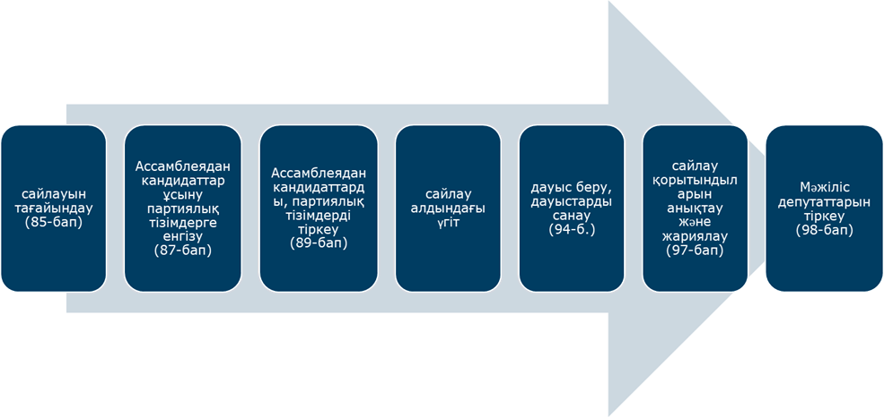

Республика Президентінің Парламентті немесе Парламент Мәжілісін тарату туралы актісі қолданысқа енгізілген күн депутаттардың кезектен тыс сайлауы өткізілуге тиіс мерзімнің басталу кезі болып табылады. Бұл мерзім екі айлық мерзімнің өтуімен аяқталады. Егер мерзімнің аяқталуы тиісті күн саны жоқ айға тура келсе, онда мерзім осы айдың соңғы күнінде аяқталады.

36-сурет. Парламент Мәжілісі депутаттарын сайлау түрлері
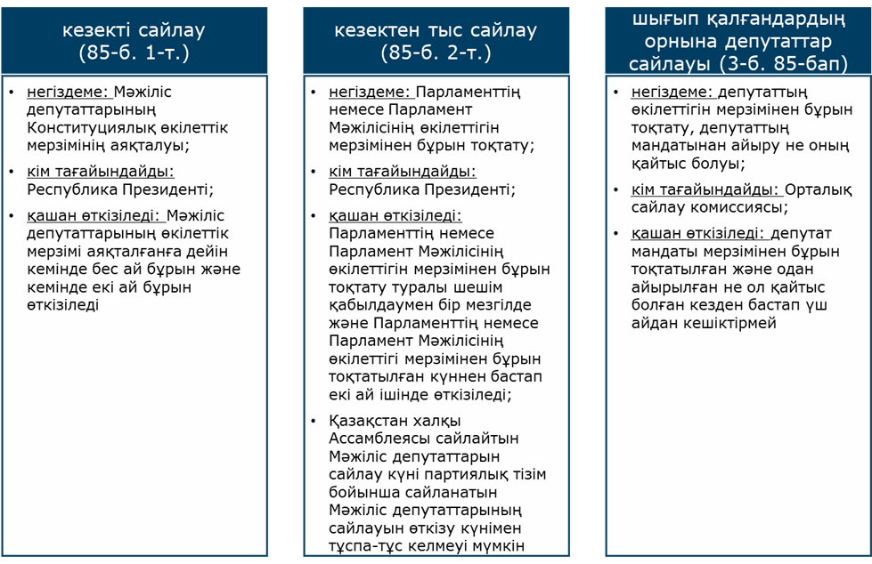

37-сурет. Парламент Мәжілісінің депутаттығына кандидатқа қойылатын талаптар
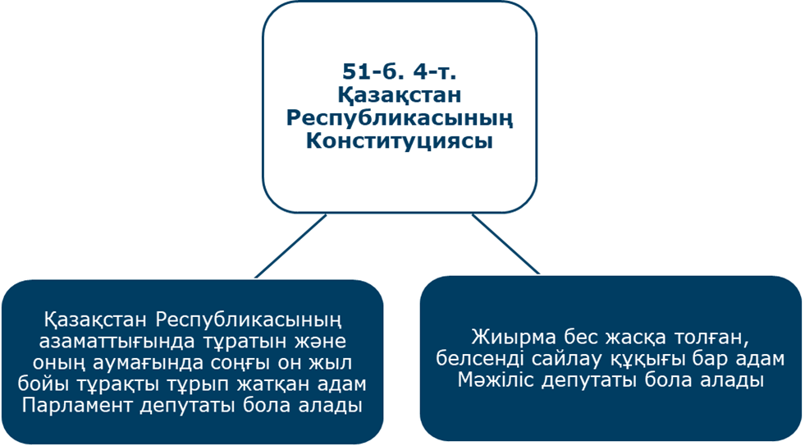

Парламент Мәжілісінің депутаттығына кандидаттарды ұсыну және тіркеу

38-сурет. Парламент Мәжілісінің депутаттығына кандидаттар ұсыну алгоритмі
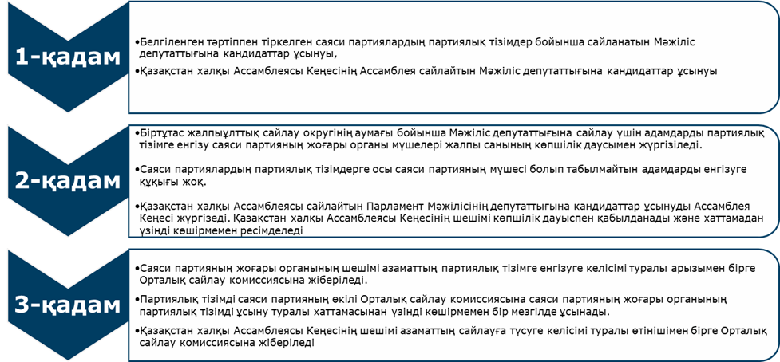

Тіркеуге бір саяси партиядан оған енгізілген адамдардың саны Саяси партиялар арасында бөлінетін депутаттық мандаттардың белгіленген санынан отыз пайызға аспайтын бір ғана тізімге жол беріледі.
Партиялық тізімде үш санат өкілдерінің саны: әйелдер, жиырма тоғыз жасқа толмаған адамдар, мүгедек адамдар – оған енгізілген адамдардың жалпы санының кемінде отыз пайызын құрауға тиіс.
Партиялық тізімдер бойынша сайланатын Мәжіліс депутаттығына кандидаттар ұсыну, егер сайлауды тағайындау кезінде өзгеше белгіленбесе, сайлаудан екі ай бұрын басталады және оған қырық күн қалғанда жергілікті уақытпен сағат он сегізде аяқталады.
Қазақстан халқы Ассамблеясы сайлайтын Мәжіліс депутаттығына кандидаттар ұсыну сайлаудан бір ай бұрын басталып, оған жиырма күн қалғанда жергілікті уақытпен сағат он сегізде аяқталады.
Партиялық тізімдерін ұсынған саяси партиялардың сайлау жарнасы (88 бап).
Партиялық тізімдерін ұсынған саяси партиялар Орталық сайлау комиссиясының шотына партиялық тізімге енгізілген әрбір адам үшін Қазақстан Республикасының заңнамасында белгіленген ең төмен жалақының он бес еселенген мөлшерінде сайлау жарнасын енгізеді.
Парламент Мәжілісі депутаттарының алдыңғы сайлауында дауыс беруге қатысқан сайлаушылар дауысының бес және одан да көп пайызын алған саяси партиялар сайлау жарнасын төлемейді.
Парламент Мәжілісі депутаттарының алдыңғы сайлауында дауыс беруге қатысқан сайлаушылар дауысының үштен беске дейінгі пайызын алған саяси партия жоғарыда көрсетілген сайлау жарнасы мөлшерінің елу пайызы мөлшерінде сайлау жарнасын төлейді.
Парламент Мәжілісі депутаттарының алдыңғы сайлауында дауыс беруге қатысқан сайлаушылар дауысының бір пайызынан үш пайызына дейін алған саяси партия жоғарыда көрсетілген сайлау жарнасы мөлшерінің жетпіс пайызы мөлшерінде сайлау жарнасын төлейді.
Енгізілген жарна саяси партияға мынадай жағдайларда қайтарылады:
егер сайлау қорытындылары бойынша саяси партия дауыс беруге қатысқан сайлаушылар дауысының кемінде бес пайызын алса, сондай-ақ партиялық тізімге енгізілген жалғыз кандидат қайтыс болған жағдайда.
Қалған барлық жағдайларда енгізілген жарна қайтарылуға жатпайды және республикалық бюджет кірісіне алынады.
Сайлау туралы заңнамада кандидатураны алып тастау мүмкіндігі, партиялық тізімге енгізілген адамның Мәжіліс депутаттығына кандидат етіп ұсыну туралы шешімнің күшін жою көзделген. Осыған ұқсас, Қазақстан халқы Ассамблеясының Кеңесі немесе Ассамблеядан кандидат өз кандидатурасын алып тастай алады немесе кері қайтарып ала алады.
Жоғарыда аталған адамдардың және Ассамблея Кеңесінің жазбаша өтініші негізінде Орталық сайлау комиссиясы партиялық тізімге енгізілген адамды шығару туралы немесе кандидатты тіркеудің күшін жою туралы шешім қабылдайды.
Саяси партиялар ұсынған партиялық тізімдерді және Қазақстан халқы Ассамблеясының Кеңесі ұсынған кандидаттарды тіркеуді құжаттары болған кезде Орталық сайлау комиссиясы жүзеге асырады:

39-сурет. Саяси партиялардың партиялық тізімдерін тіркеу үшін құжаттар тізбесі
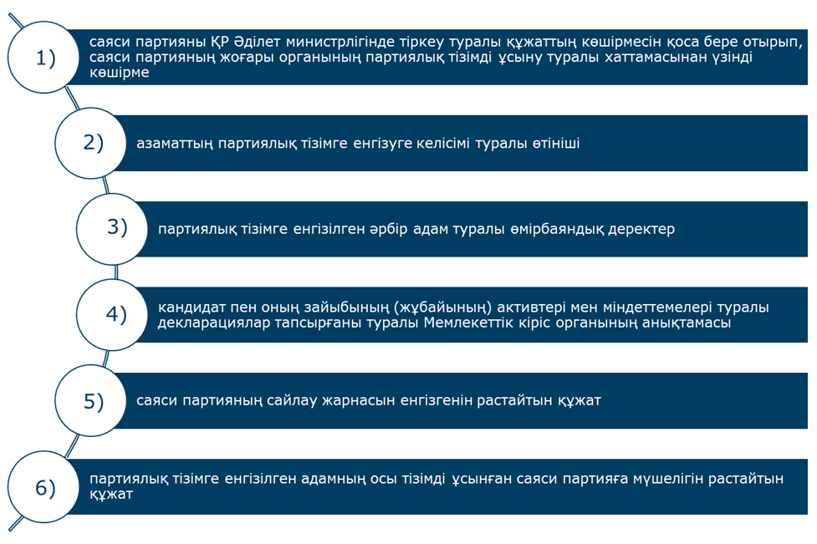

40-сурет. Қазақстан халқы Ассамблеясының Кеңесі ұсынған кандидаттарды тіркеу үшін құжаттардың тізбесі
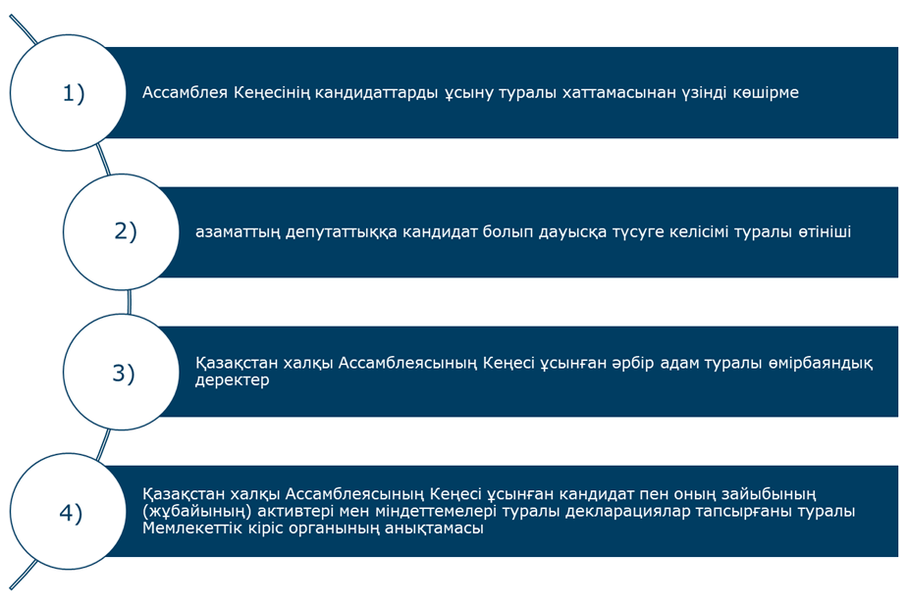

Орталық сайлау комиссиясы:
1) партиялық тізімдер тіркелгеннен кейінгі оныншы күннен кешіктірмей бұқаралық ақпарат құралдарында саяси партияның атауын және партиялық тізімге енгізілген адамдардың санын, сондай-ақ партиялық тізімге енгізілген әрбір адамның тегін, атын, әкесінің атын, туған жылын, атқаратын лауазымын (жұмысын), жұмыс орны мен тұрғылықты жерін көрсете отырып, тіркеу туралы хабар жариялайды;
2) Қазақстан халқы Ассамблеясының Кеңесі ұсынған кандидаттар тіркелгеннен кейін үшінші күннен кешіктірмей бұқаралық ақпарат құралдарында Қазақстан халқы Ассамблеясының атауын көрсете отырып, Қазақстан халқы Ассамблеясының Кеңесі ұсынған адамдардың санын, ұсынылған адамның әрқайсысының тегін, атын, әкесінің атын, туған жылын, атқаратын лауазымын (жұмысын), жұмыс орны мен тұрғылықты жерін, сондай — ақ кандидаттардың қалауы бойынша қай ұлтқа жататынын тіркеу туралы хабар жариялайды.

41-сурет. Қазақстан халқы Ассамблеясының Кеңесі ұсынған партиялық тізімдер мен кандидаттарды тіркеуден бас тарту немесе тіркеудің күшін жою жағдайларының тізбесі
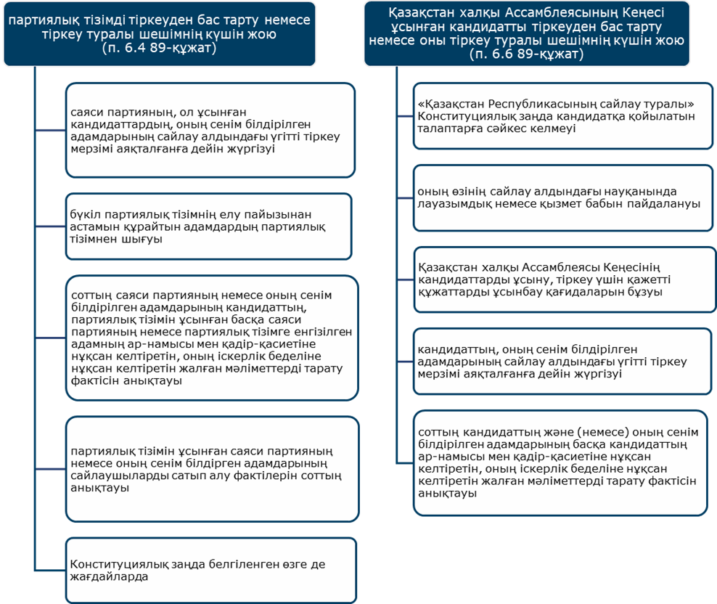

!!! Дауыс берілетін күннен екі күн бұрын партиялық тізімді тіркеу туралы шешімнің күшін жоюға немесе бұрын тіркеуден шығарылған партиялық тізімді қалпына келтіруге жол берілмейді.

10.3. ҚАЗАҚСТАН РЕСПУБЛИКАСЫ ПАРЛАМЕНТІ ДЕПУТАТТАРЫН САЙЛАУ ҚОРЫТЫНДЫЛАРЫН АНЫҚТАУ ЖӘНЕ ЖАРИЯЛАУ. ҚАЙТА ДАУЫС БЕРУ ЖӘНЕ ҚАЙТА САЙЛАУ
Сенат депутаттарын сайлау қорытындылары (78 бап)
Сенат депутаты сайлауындағы дауыстарды санау нәтижелері дауыс беруге арналған пунктте өткізілетін тиісінше облыстық, қалалық (республикалық маңызы бар қала және республика астанасы) сайлау комиссиясының отырысында белгіленеді.
Облыстық, қалалық (республикалық маңызы бар қаланың және республика астанасының) сайлау комиссиясы дауыс беру нәтижелері бойынша Сенат депутатын сайлау бойынша дауыстарды санау хаттамасын жасайды, ол:
1) сайлау комиссиясының төрағасы мен мүшелері қол қояды;
2) таңдаушылардың бірлескен отырысында жария етіледі;
3) сайлау күнінен бастап екі күннен аспайтын мерзімде Орталық сайлау комиссиясына жіберіледі.
81 бап. Конституциялық заң Сенат депутаттары сайлауының қорытындыларын белгілеу мен жариялау тәртібін бекітеді:
жалпы республика бойынша Сенат депутаттарын сайлау қорытындыларын Орталық сайлау комиссиясы сайлау өткізілген күннен бастап жеті күн мерзімнен кешіктірмей белгілейді;
дауыс беруге қатысқан таңдаушылардың елу проценттен астамының дауысын алған кандидат Сенат депутатының сайлауында сайланды деп есептеледі
және қайта дауыс беру кезінде басқа кандидатпен салыстырғанда таңдаушылар дауысының көбірек санын алған.
Тиісінше облыстық, қалалық (республикалық маңызы бар қала және республика астанасы) сайлау комиссиясының ұсынуы немесе таңдаушылардың өтініштері бойынша Орталық сайлау комиссиясы, егер сайлау барысында немесе дауыстарды санау не дауыс беру нәтижелерін анықтау кезінде «Сайлау туралы» Конституциялық заңды бұзушылық орын алса, Сенат депутаты сайлауын жарамсыз деп тани алады және Сенат депутатын тіркеуден бас тарта алады (82 бап). Бұл ретте Орталық сайлау комиссиясының бұл шешіміне ол қабылданған күннен бастап он күн ішінде Сенат депутаттығына кандидат Жоғарғы Сотқа шағым жасауы мүмкін, ол он күн мерзімде түпкілікті шешім қабылдайды.
Конституциялық Заңның 94-бабына сәйкес Мәжіліс депутаттарының сайлауында партиялық тізімдер бойынша дауыстарды санау мынадай тәртіппен өтеді. Учаскелік сайлау комиссиясы дауыс беру нәтижелері бойынша дауыс беру хаттамасын жасайды, ол дереу тиісті аумақтық сайлау комиссиясына жіберіледі. Аумақтық сайлау комиссиясы сайлау күнінен бастап екі күннен аспайтын мерзімде хаттамаларды Орталық сайлау комиссиясына жібереді. Партиялық тізімдер бойынша сайлау нәтижелерін Орталық сайлау комиссиясы белгілейді.
Қазақстан халықтары Ассамблеясы сайлайтын Мәжіліс депутаттарының сайлауында дауыстарды санау үшін мынадай рәсім көзделген (94 б. т.1.):
Қазақстан халқы Ассамблеясы сайлайтын Мәжіліс депутаттарының сайлауында дауыстарды санау нәтижелері дауыс беруге арналған пунктте өткізілетін тиісті аумақтық сайлау комиссиясының отырысында белгіленеді;
аумақтық сайлау комиссиясы дауыс беру нәтижелері бойынша Мәжіліс депутаттарының сайлауы жөніндегі дауыстарды санау хаттамасын жасайды, ол Қазақстан халқы Ассамблеясының сессиясында жария етіледі және сайлау күнінен бастап екі күннен аспайтын мерзімде Орталық сайлау комиссиясына жіберіледі;
дауыстарды санау хаттамасын сайлау күнінен бастап екі күннен аспайтын мерзімде Орталық сайлау комиссиясына жіберіледі.
Егер сайлау барысында немесе дауыстарды санау не сайлау нәтижелерін анықтау кезінде «Сайлау туралы» Конституциялық заңды азаматтардың ерік білдіру нәтижелерін дұрыс анықтауға мүмкіндік бермейтін бұзушылық орын алса, Орталық сайлау комиссиясы тиісті аумақтық сайлау комиссиясының ұсынуы немесе азаматтардың өтініштері бойынша тиісті әкімшілік-аумақтық бірліктегі Мәжіліс депутаттарының сайлауын жарамсыз деп тануы мүмкін. (95 б.).
Бұл жағдайда Орталық сайлау комиссиясы тиісті әкімшілік-аумақтық бірлікте қайта дауыс беруді тағайындайды. Қайта дауыс беру Орталық сайлау комиссиясы белгілеген мерзімде сол партиялық тізімдер бойынша, сол сайлау учаскелерінде және бастапқы сайлауды өткізу үшін жасалған сол сайлаушылардың тізімдері бойынша өткізіледі. Қайта дауыс беруді өткізу туралы бұқаралық ақпарат құралдарында хабарланады.

10-ТАҚЫРЫПҚА БАҚЫЛАУ СҰРАҚТАРЫ:
1. Қазақстан Республикасы Парламентінің депутаттарын сайлау кезіндегі сайлау процесінің сатыларын атаңыз.
2. Қандай жағдайда Орталық сайлау комиссиясы Қазақстан Республикасы Парламенті депутаттарының кандидаттарын ұсыну мерзімін ұзартады?
3. Кандидаттарды ұсыну және тіркеу тәртібі қандай?
4. Қазақстан Республикасы Парламенті депутаттарының кандидаттарын ұсыну шарттары.
5. Дауыс беру рәсімі қандай?
6. Дауыс беруді қорытындылау рәсімі қандай?
7. Қайта дауыс беру рәсімі қандай?

